|  |
| --- |
| THỰC HÀNH VI XỬ LÝ – VI ĐIỀU KHIỂN  GVHD: Bùi Phùng Hữu Đức  Họ và tên sinh viên thực hiện:Nguyễn Hữu Tứ  Mã số sinh viên:19522453 |

BÁO CÁO THỰC HÀNH SỐ 2

**GIAO TIẾP VỚI 7-SEGMENT LED VÀ TIMER**

1. Schematic

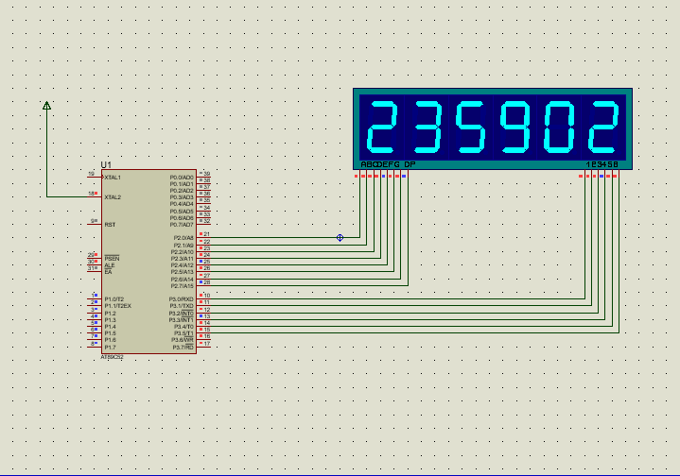

\***Video demo kết quả** :

<https://drive.google.com/file/d/13hNxs5W0fs3VifcXrQzXM-z1Q-JaXWI-/view?usp=sharing>

1. Giải thuật và cách tính timer tạo delay cho led :

-Dùng hàm timer delay 1000us , cho lặp 150 lần + số lệnh thao tác ở hàm hiển thị => xấp xỉ 1s

Cụ thể :

-Ở hàm delay có 6 lệnh gọi hàm timer delay 1000us*150*6=900000us

-Ở hàm hiển thị có các lệnh như :

+6 lệnh MOVC => số chu kì thực thi trong 1s: 6*1*150=900us

+15 lệnh MOV => số chu kì thực thi trong 1s: 15*2*150=4500us

+3 lệnh DIV=> số chu kì thực thi trong 1s: 4*3*150=1800us

+6 lệnh CLR=> số chu kì thực thi trong 1s: 6*1*150=900us

+6 lệnh SETB=>số chu kì thực thi trong 1s: 6*1*150=900us

+1 lệnh DJNZ=> số chu kì thực thi trong 1s: 2*1*150=300us

* + - * Tổng thời gian ở hàm hiển thị trong 1s là 909300us ~ 1s

1. Source code :

|  |  |
| --- | --- |
| Source code | Giải thích |
| ORG 00H  MAIN:  MOV R2,#23  LAP2:  MOV R1,#59  LAP1:  MOV R0,#00  LAP:  CALL HT  INC R0  CJNE R0,#60,LAP  MOV R0,#0  INC R1  CJNE R1,#60,LAP  MOV R1,#0  INC R2  CJNE R2,#24,LAP  MOV R2,#0  JMP LAP  HT:  MOV P1,#00H  MOV DPTR,#MALED  MOV R7,#150  QUET:  MOV A,R0  MOV B,#10  DIV AB  MOVC A,@A+DPTR  MOV P2,A  CLR P3.4  CALL DELAY  SETB P3.4  MOV A,B  MOVC A,@A+DPTR  MOV P2,A  CLR P3.5  CALL DELAY  SETB P3.5  MOV A,R1  MOV B,#10  DIV AB  MOVC A,@A+DPTR  MOV P2,A  CLR P3.2  CALL DELAY  SETB P3.2  MOV A,B ;  MOVC A,@A+DPTR  MOV P2,A  CLR P3.3  CALL DELAY  SETB P3.3  MOV A,R2  MOV B,#10  DIV AB  MOVC A,@A+DPTR  MOV P2,A  CLR P3.0  CALL DELAY  SETB P3.0  MOV A,B  MOVC A,@A+DPTR  MOV P2,A  CLR P3.1  CALL DELAY  SETB P3.1  DJNZ R7,QUET  RET  DELAY:  MOV TMOD,#01H  MOV TH0,#HIGH(-1000)  MOV TL0,#LOW(-1000)  SETB TR0  JNB TF0,$  CLR TR0  CLR TF0  RET  ORG 500  MALED: DB 03FH,030H,05BH,4FH ,066H,06DH,7DH,07H,0FFH,06FH  END | ;setup gia tri ban dau  ;giá trị của giờ  ;giá trị của phút  ;giá trị của giây    ;gọi hàm hiển thị  ;đếm giá trị của giây  ;So sánh với 60 nếu đúng thì lặp lại vòng lặp  ;Sai thì gán giá trị của giây =0  ;đếm giá trị của phút  ;So sánh với 60 nếu đúng thì lặp lại vòng lặp  ;Sai thì gán giá trị của phút =0  ;đếm giá trị của giờ  ;So sánh với 24 nếu đúng thì lặp lại vòng lặp  ;Sai thì gán giá trị của giờ =0  ;Hàm hiển thị  ; gan dia chi dau tien cua mang cho thanh ghi DPTR  ; so vong lap  ;Hàm hien thi led  ; chia lay nguyen va pha du de bieu dien gia tri hang chuc va hang don vi cua giay  ; hien thi hang chuc cua giay  ; hien thi hang don vi cua giay  ; chia lay nguyen va pha du de bieu dien gia tri hang chuc va hang don vi cua phut  ; chia lay nguyen va pha du de bieu dien gia tri hang chuc va hang don vi cua gio  ;ham delay 1000us  ; su dung timer0 mod 1  ; dem gia tri timer 1000us  ;Mang dung de ma hoa chu so hien thi |